파일 룩업 변경
수정할 파일 룩업의 필드 이름 및 설명, 스키마 정보 등을 변경할 수 있습니다.
단계 1
수정할 파일 룩업의 편집 버튼을 클릭합니다.
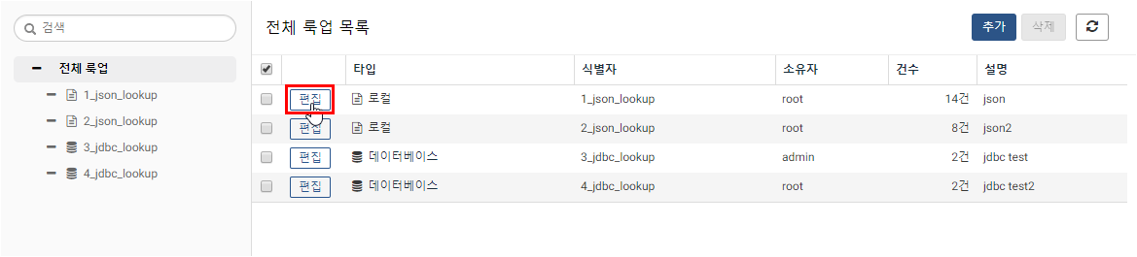
단계 2
수정할 항목을 입력 후 확인 버튼을 클릭합니다.
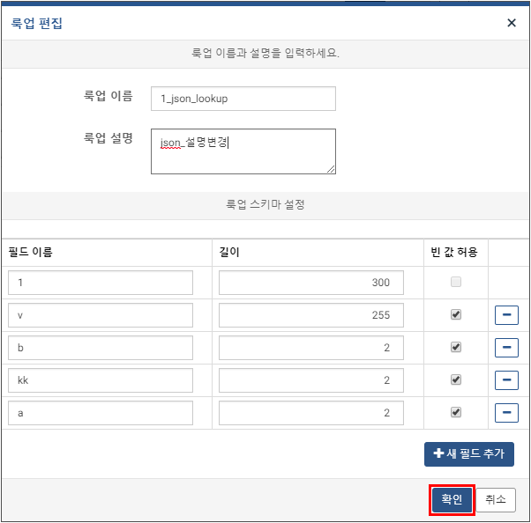
단계 3
전체 룩업 목록에서 변경된 파일 룩업의 내용을 확인합니다.
